**图书管理系统**

**需求分析与概要设计**

1. **项目说明**

图书馆在正常运营中面对大量书籍、读者信息以及两者间相互联系产生的借书信息、还书信息。现有的人工记录方法既效率低又错误过多，大大影响了图书馆的正常管理工作。因此需要对书籍资源、读者资源、借书信息、还书信息进行管理，及时了解各个环节中信息的变更，有利用管理效率的提高。

* 1. **项目目标：**

完全独立开发本系统，力求使系统功能简洁明了，但功能齐全且易于操作。

* 1. **软硬件环境需求**

硬件：联网计算机

软件：Windows10操作系统。

* 1. **使用的关键技术：**

使用UML进行系统的面向对象分析与设计

系统功能用C#实现，并与后台数据库连接，实现系统的基本功能。

1. **需求分析**
   1. **系统用例**

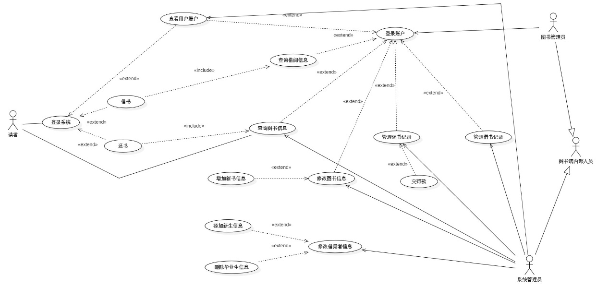

图1.系统用例图

**参与者**：读者、图书管理员、系统管理员

**基本事件流**：

读者的主要用例包括查询读者账户（即查询自己的个人信息以及查询自己的账户和借阅情况）、借书、还书和查询图书信息。

图书管理员的主要用例是查看读者的账户，包括读者的个人信息以及读者的账户和借阅情况。在对书籍的信息进行管理的时候能够查看并添加添加图书的各种信息，修改图书的信息，以及删除图书的信息。在对借书记录和还书记录进行管理时图书管理员可以判断读者的借书情况是否超期，根据超期的情况决定是否需要罚款。

系统管理员有五个用例，管理借阅者信息，包括添加新生信息和删除毕业生信息。在对图书的信息进行管理的时候，也能够添加新书的信息和删除已损坏图书的信息。同时，系统管理员也可以查询现有所有图书的信息，来决定是否需要引进新书。系统管理员也可以管理借书记录和还书记录，主要是当图书管理员遇到问题时，系统管理员也可以实现借还书的功能。

另外，图书管理员和系统管理员都继承于图书馆内部人员这个父类。

* 1. **业务流程**

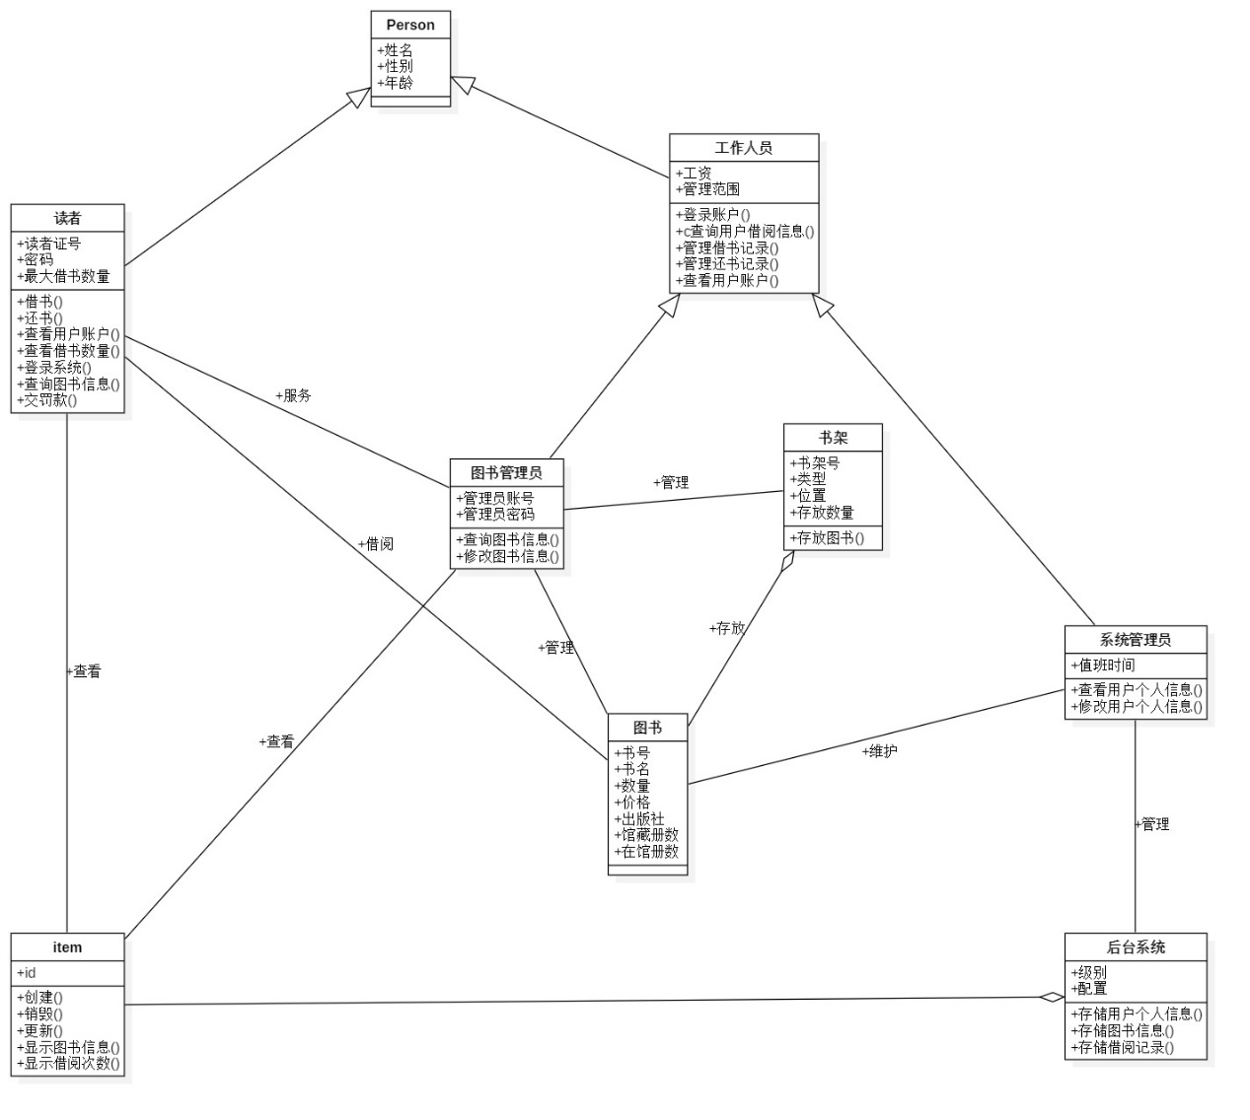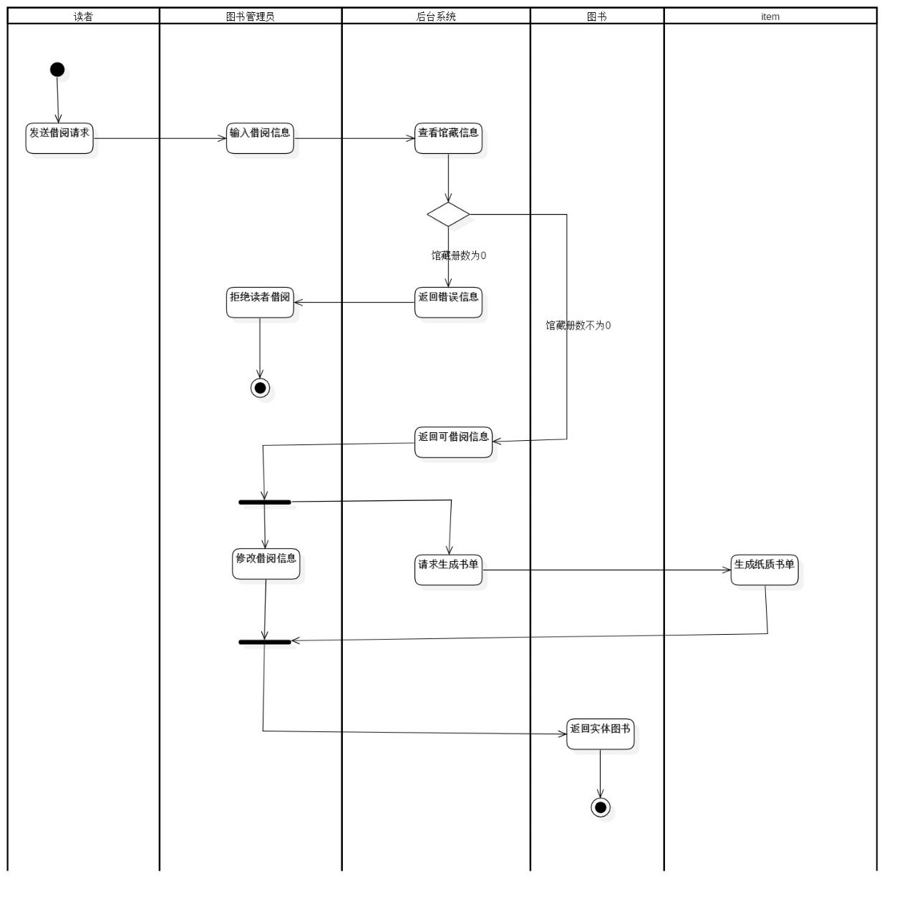

图2.还书过程活动图

1. **概要设计**
   1. **功能模块设计**

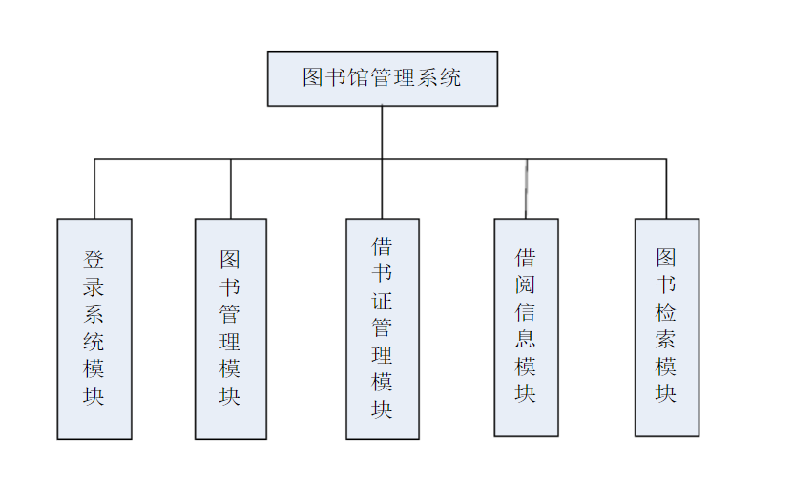

图3.功能模块图

**（1）系统登录模块：**

一般用户和管理员都必须登录才能进入系统，用户登录时在后台判断用户的权限类型，分为普通用户和管理员，普通用户可以对书籍进行浏览及个人借阅信息的查询，管理员可以对多种信息进行操作。

**（2）图书管理模块：**

管理员通过验证界面进入系统后，进入到图书管理模块，可以对图书进行添加，删除、修改图书信息、查询、查看等一系列的操作。

**（3）学生管理模块：**

管理员可以在此模块中创建新的普通用户，并且可以对用户的信息进行修改，删除等操作。

**（4）借阅信息管理模块：**

这是图书管系统中最重要的模块之一，管理员进入该模块中可以为普通用户办理借阅图书，归还图书的功能，并且能够实现还款的操作。

**（5）图书检索模块：**

普通用户通过验证界面进入系统后，能够按照书名，作者等多种条件对图书进行查询操作，确保查询到的都是最新的信息。

* 1. **核心类图**



图4.核心类图

## 界面设计

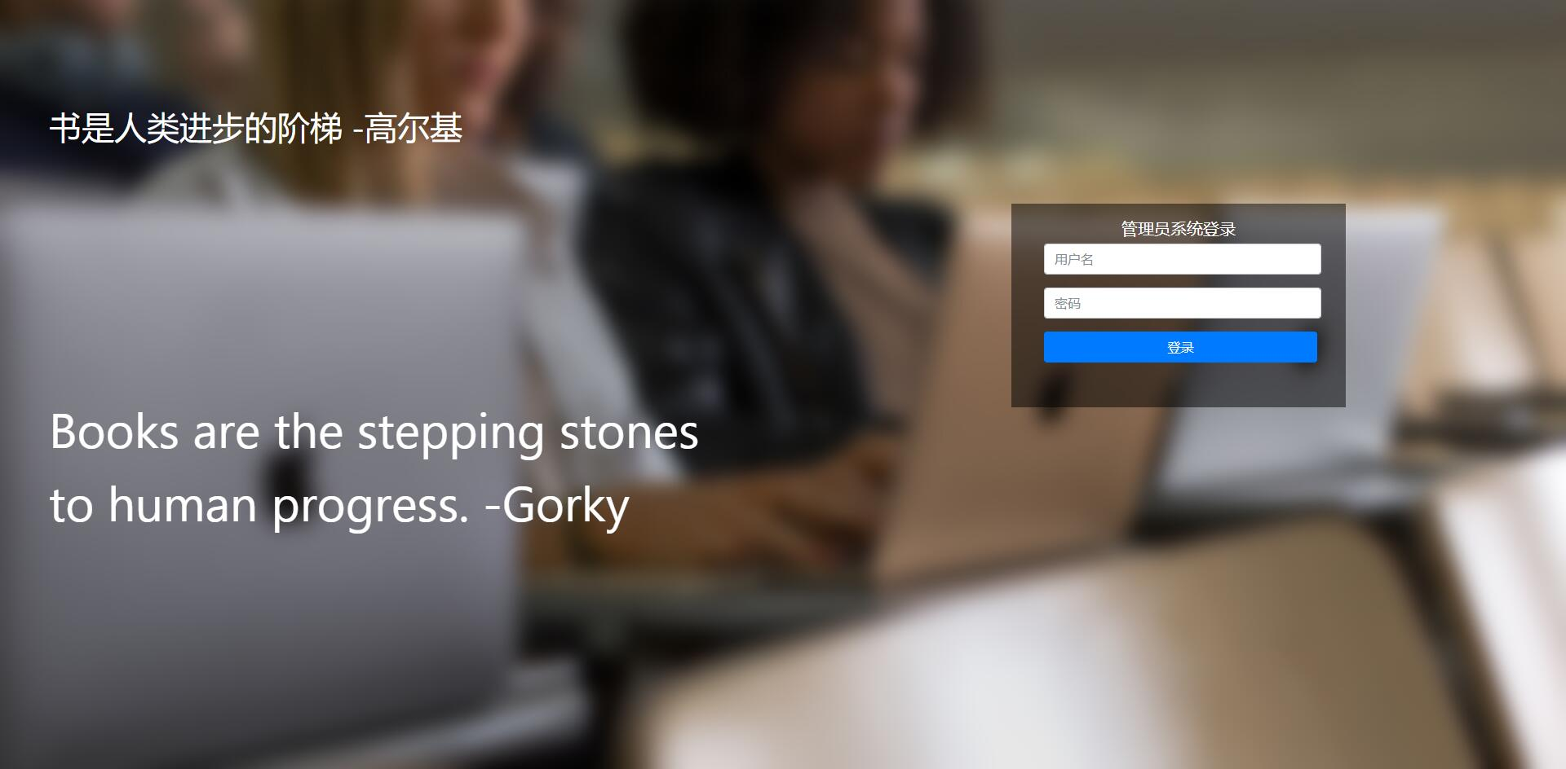

图5.登录界面设想

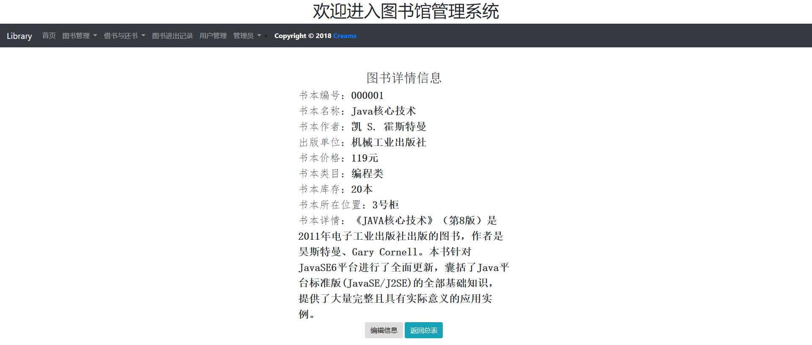

图6.图书详情管理

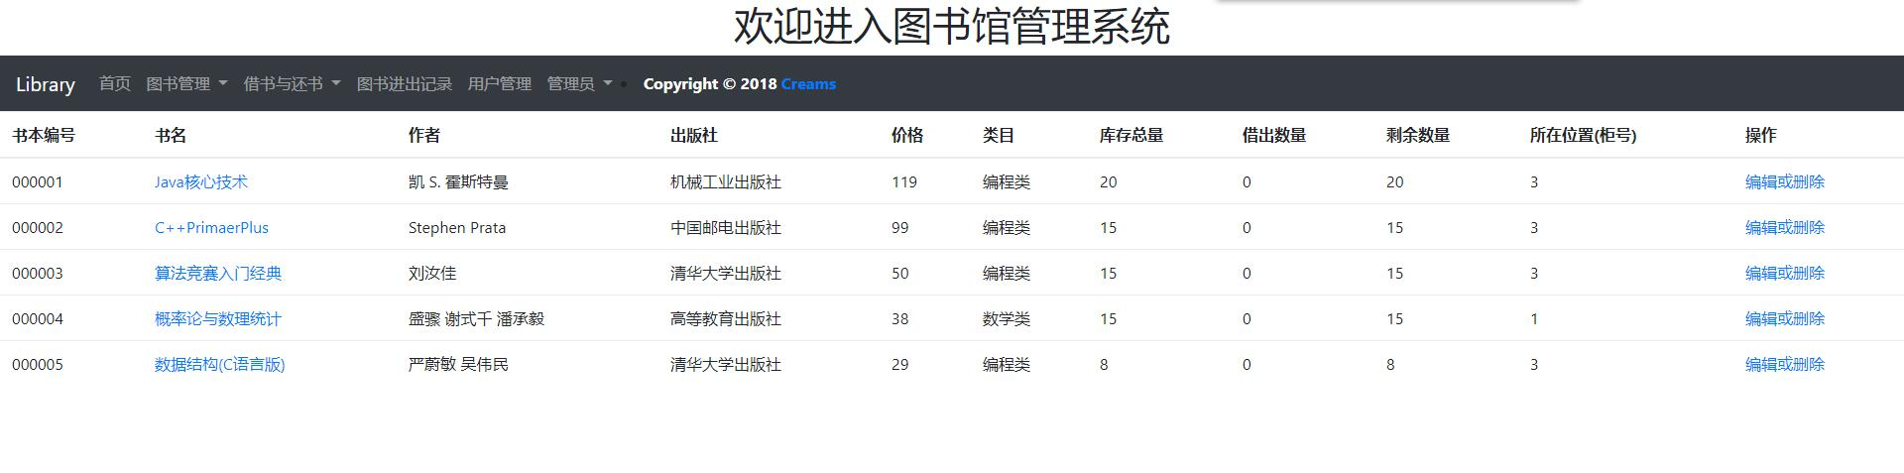

图7.图书库管理

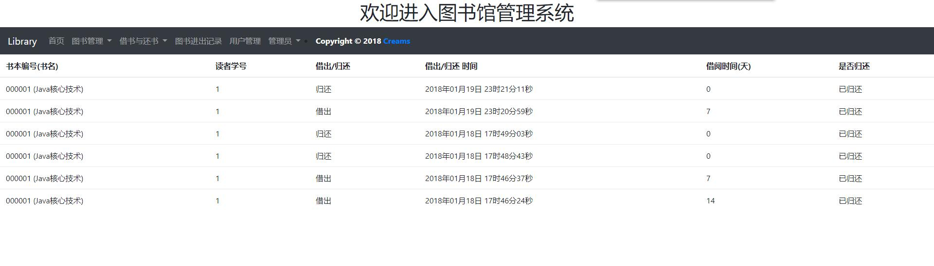

图8.图书借阅情况